***17 мая 2018 года***

***г.Таганрог, ул. Греческая ,76***

***«Варваци», Конференц-зал***

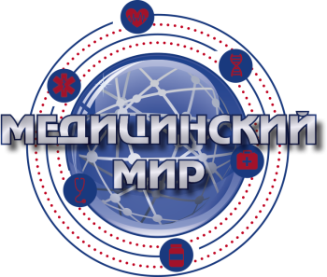

***Программа***

***«Актуальные вопросы амбулаторно-поликлинической помощи: теория и практика»***

**16.00 -16.30 Регистрация участников.**

**16.30 -17.10 Лекция: «Особенности лечения сердечно – сосудистых заболеваний. Рекомендации и стандарты»**

**Лектор: Иванченко Дарья Николаевна, к.м.н., ассистент кафедры Внутренних болезней №4**

**17.10-17.50 Лекция: «Вторичные иммунодефициты: как распознать и чем лечить»**

**Лектор: Зайцева Наталия Сергеевна, к.м.н., доцент кафедры клинической иммунологии и аллергологии РостГМУ**

**17.50-18.30 Лекция: «Суставной синдром в практике врача первичного звена»**

**Лектор: Зайцева Наталия Сергеевна, к.м.н., доцент кафедры клинической иммунологии и аллергологии РостГМУ**

**18.30 Дискуссии**

.